## 2.1.2. Задание на проектирование

Спроектировать индукционный тигельный миксер

**Исходные данные**

* 1. Металл – чугун

1.2 Емкость – 3,0 тонн

1.3 Мощность – 300 кВт

# 

# 2.1.3. Описание особенностей технологии плавки (перегрева) металла

Особенностью индукционной тигельной плавки, связанной с тем, что ток в индукторе и расплавленном металле течет в разных направлениях, является образование заметного выпуклого мениска, так называемого гребешка. Если по условиям плавки гребешок должен быть изолирован от внешней среды, приходится увеличивать толщину шлакового покрова. Непрерывное перемешивание расплава в печи является существенным физико-химическим преимуществом процесса, ускоряющим протекание всех диффузионных процессов. Температура шлака при индукционной плавке обычно ниже температуры металла, поэтому шлак вследствие самой природы процесса в отличие от других сталеплавильных процессов играет здесь относительно пассивную роль. Здесь обменные металлургические реакции между шлаком и металлом также имеют ограниченное значение. При индукционной плавке характер процесса обусловливается только особенностями контакта и взаимодействия расплава с футеровкой и атмосферой печи.

Интересной особенностью процесса в отличие от мартеновской плавки и плавки в электродуговых печах является также и то, что температура металла достигает максимальных значений не у поверхности, а в нижней части тигля. Поэтому расплавление тугоплавких и тяжелых легирующих элементов здесь происходит быстрее и с меньшими потерями, а в стали они распределяются равномернее за относительно более короткий промежуток времени. Этому в значительной степени способствует и электродинамическое перемешивание. Индукционная плавка с точки зрения возможности регулирования температуры металла является наиболее управляемой. Относительная легкость управления температурным режимом плавки способствует протеканию многих физико-химических процессов в желаемом направлении, что особенно важно при выплавке специальных сталей и сплавов для сложных и тонкостенных отливок.

Процесс плавки в индукционных печах обычно протекает в условиях, характеризующихся недостатком кислорода. Это, с одной стороны, обусловливает малый угар, а с другой, ограничивает проведение окислительных процессов. Поэтому при выборе шихты следует исходить из того, чтобы процесс плавки сводился только к переплаву шихты. Наиболее экономичной является плавка, при которой происходит сплавление компонентов шихты. Расчет ее производят исходя из того, чтобы после ее расплавления (если нужно и легирования) получить заданный химический состав сплава. Индукционные печи могут иметь кислую и основную футеровки. Плавка в печах с основной футеровкой позволяет получить сталь с меньшим количеством оксидных неметаллических включений. При плавке в печах с кислой футеровкой труднее получить низко- кремнистую сталь.

Высоколегированные стали, содержащие повышенную концентрацию таких элементов, как марганец, титан и алюминий, целесообразнее выплавлять в печах с основной футеровкой. Особенности изготовления футеровки печей и интенсивный контакт ее с металлом обусловливают большую, чем в других процессах, возможность обменных реакций между металлическим расплавом и компонентами огнеупоров. Тщательный контроль такого процесса особенно необходим при вакуумной плавке.

# 2.1.4. Описание конструкции печи и особенностей ее эксплуатации

Индукционные тигельные печи и миксеры промышленной частоты работают по принципу трансформатора без железного сердечника, первичной обмоткой которого является многовитковая катушка – индуктор, вторичной обмоткой и одновременно нагрузкой – расплавляемый металл.

Тигельные индукционные печи, имеющие значительную удельную мощность, применяются для плавки, а миксеры применяются для сохранения температуры и доводки металла по химическому составу; при необходимости металл в миксере может быть перегрет на 100°.

Принцип работы печи основан на поглощении электромагнитной энергии металлической шихтой, которая заложена в тигель, помещенный в переменное магнитное поле. Нагрев и расплавление шихты происходят в результате наведения электрического тока и выделения тепла в кусках шихты.

В индукционных печах металл нагревается токами, возбуждаемыми в непеременным полем индуктора. По существу индукционные печи также являются печами сопротивления, но отличаются от них способом передачи энергии нагреваемому металлу. В отличие от печей сопротивления электрическая энергия в индукционных печах превращается сначала в электромагнитную, затем снова в электрическую и, наконец, в тепловую.

При индукционном нагреве тепло выделяется непосредственно в нагреваемом металле, поэтому использование тепла оказывается наиболее полным. С этой точки зрения эти печи - наиболее совершенный тип электрических печей.

Индукционные печи бывают двух типов: с сердечником и без сердечника тигельные. В печах с сердечником металл находится в кольцевом желобе вокруг индуктора, внутри которого проходит сердечник. В тигельных печах внутри индуктора располагается тигель с металлом. Применить замкнутый сердечник в этом случае невозможно.

В силу ряда электродинамических эффектов, возникающих в кольце металла вокруг индуктора, удельная мощность канальных печей ограничивается определенными пределами. Поэтому эти печи используют преимущественно для плавления легкоплавких цветных металлов и лишь в отдельных случаях применяют для расплавления и перегрева чугуна в литейных цехах.

Удельная мощность индукционных тигельных печей может быть достаточно высока, а силы, возникающие в результате взаимодействия магнитных печей металла и индуктора, оказывают в этих печах положительное воздействие на процесс, способствуя перемешиванию металла. Бессердечниковые индукционные печи применяют для выплавки специальных, особенно низкоуглеродистых сталей и сплавов на основе никеля, хрома, железа, кобальта

.



Рисунок 1 - Конструкция индукционной печи

а - конструктивное оформление; 1 - индуктор, 2 - крепление витков индуктора, 3 - каркас, 4 - изоляция, 5 - подовая плита, 6 - тигель, 7 - цапфы, 8 - крышка

б - футеровка тигля; 1 - подовая плита, 2 - тигель, 3 - воротник, 4 - сливной желоб, 5 - огнеупорная обмазка.

Важным достоинством тигельных печей являются простота конструкции и малые габариты. Благодаря этому они могут быть полностью помещены в вакуумную камеру и в ней возможно по ходу плавки обрабатывать металл вакуумом. Как вакуумные сталеплавильные агрегаты индукционные тигельные печи получают все более широкое распространение в металлургии качественных сталей.



Рисунок 2 - Схематическое изображение индукционной канальной печи (а) и трансформатора (б)

Технологический процесс плавки в индукционной печи включает следующие операции: загрузку шихты, нагрев и расплавление ее, перегрев, науглероживание и доведение химического состава чугуна до заданного, а также термовременную обработку (выдержку). Загружаемая шихта частично погружается в расплав, создавая сплошную электропроводную среду, в которой индуктором наводятся вихревые токи. Загрузка в жидкий металл (остаток от предыдущей плавки, называемый зумпфом или «болотом») необходима потому, что при использовании электрического тока промышленной частоты в дискретных элементах шихты наведение вихревых токов малоэффективно. Вихревые токи разогревают металл, и он плавится. Масса зумпфа доходит до 50 % от общей массы металла в печи (емкости печи) и соответственно влияет на длительность периодов плавки. При этом загрузка в «болото» может осуществляться в несколько стадий. Так, при плавке в печи с массой садки 12 т и зумпфе массой 5 т соблюдается такая последовательность и длительность периодов: загрузка 5 - 6 т шихты (кроме возврата) 15 минут; расплавление 1 час 5 минут; доводка химического состава 40 минут; загрузка возврата (2 т) 10 минут; расплавление возврата 15 минут; доводка по температуре, скачивание шлака 25 минут. В результате получается, что часовая производительность печи составляет около 1/3 от ее массы садки.

# 2.1.5. Определение основных параметров печи: геометрических размеров, необходимой мощности, частоты тока

Емкость тигля печи определяется величиной единовременного слива металла из тигля Gсл и величиной остаточной емкости тигля («болота») G0, которые в свою очередь зависят от технологии процесса и требуемой производительности печи. В общем случае

$$G=\frac{G_{сл}}{1-G_{0}},$$

Расчеты основных параметров печи выполним в Mathcad.

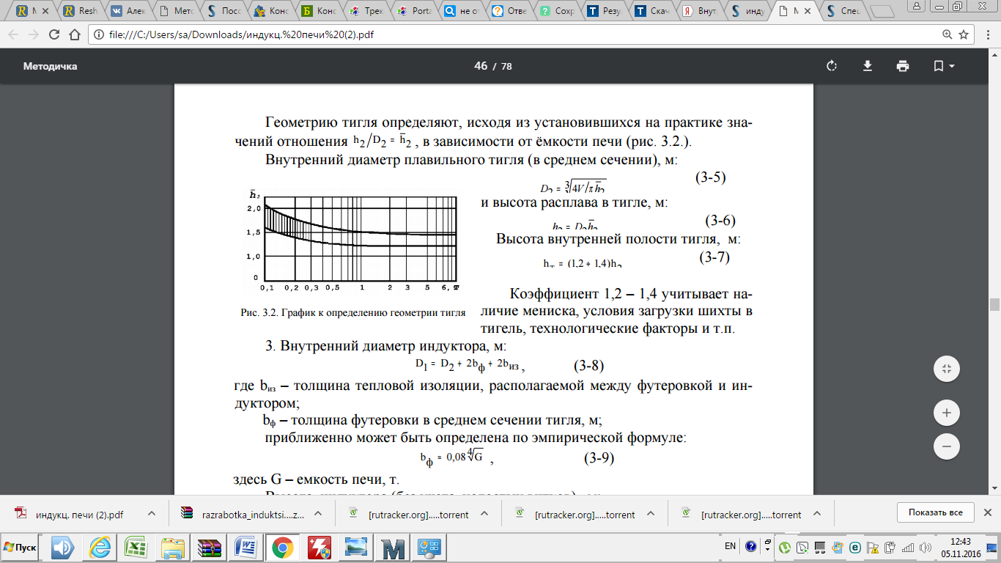

Рисунок 3 - График к определению геометрии тигля

Рабочая частота должна обеспечивать возможность получения максимального электрического КПД индуктора и необходимого уровня циркуляции металла в тигле. Электрический КПД с увеличением частоты растет, и при значении достигает возможного максимума. Следовательно, чем выше частота, тем выше КПД индуктора и ниже скорость циркуляции металла, так как скорость циркуляции при равных условиях и ярко выраженном поверхностном эффекте пропорциональна .

Рабочая частота выбирается из стандартного ряда частот источников питания 50, 500, 1000, 2400, 4000, 8000 и 10000 Гц на основании приведенного неравенства.

Задачей теплового расчета является определение температуры наружной поверхности футеровки, расчет тепловых потерь и теплового к. п. д. печи. Для расчета необходимы следующие данные: состав футеровки и тип тепловой изоляции; внутренний диаметр индуктора D1 и тигля D2 и высота расплава h2; толщина отдельных слоев футеровки bi и тепловой изоляции bиз; теплопроводность i-того слоя футеровки λi и изоляции λиз.

Тепловые потери рассчитывают для установившегося теплового режима при номинальном заполнении тигля расплавом, причем температуру внутренней стенки тигля и крышки принимают равной Тк. Эскиз для теплового расчета показан на рис. 4. Расчеты тепловых потерь ведут методом последовательных приближений до сходимости значений температур на границах слоев футеровки (в пределах заданной точности расчета).

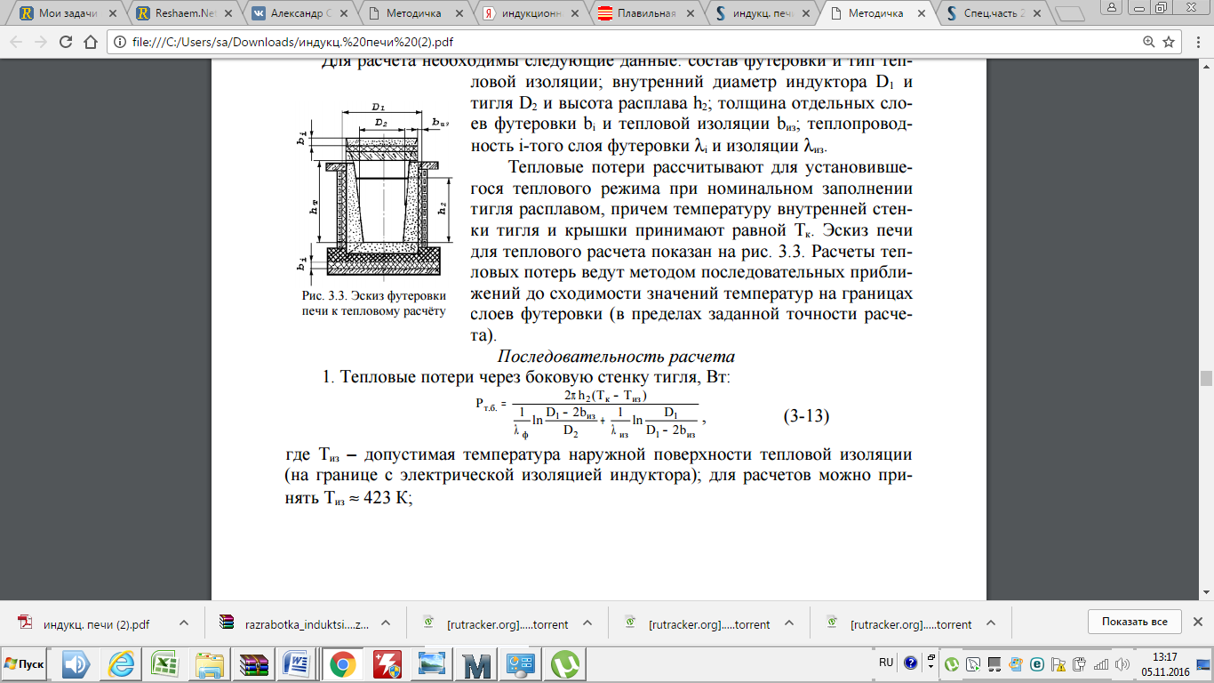

Рисунок 4 - Эскиз футеровки к тепловому расчету

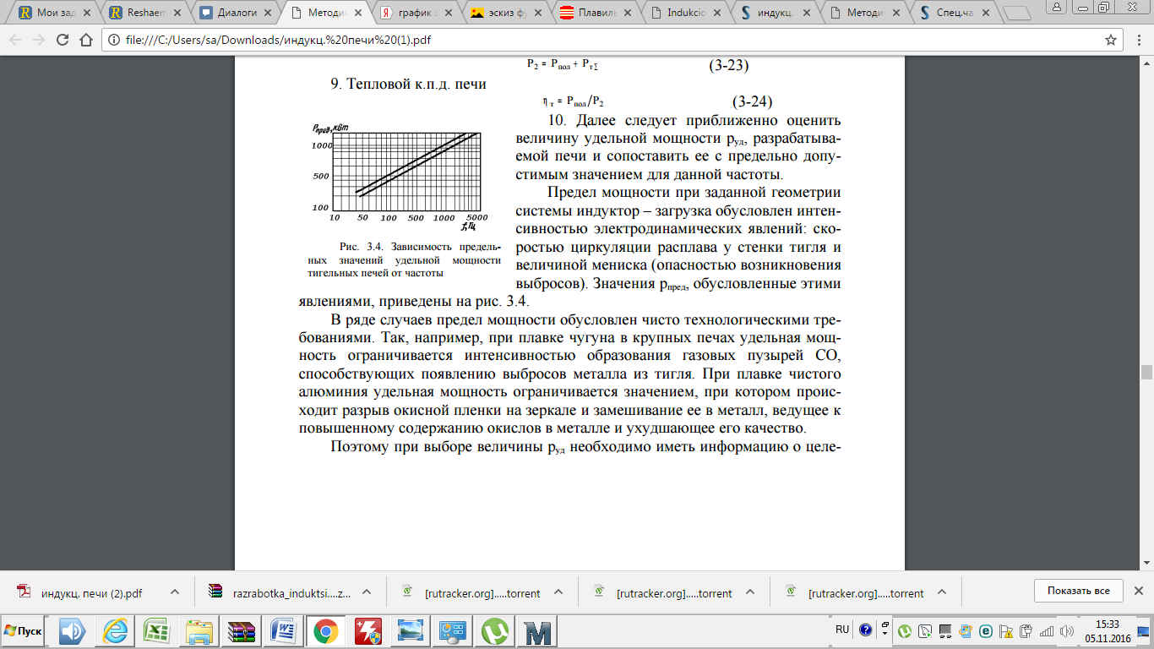

Рисунок 5 - Зависимость предельных значений удельной мощности от частоты

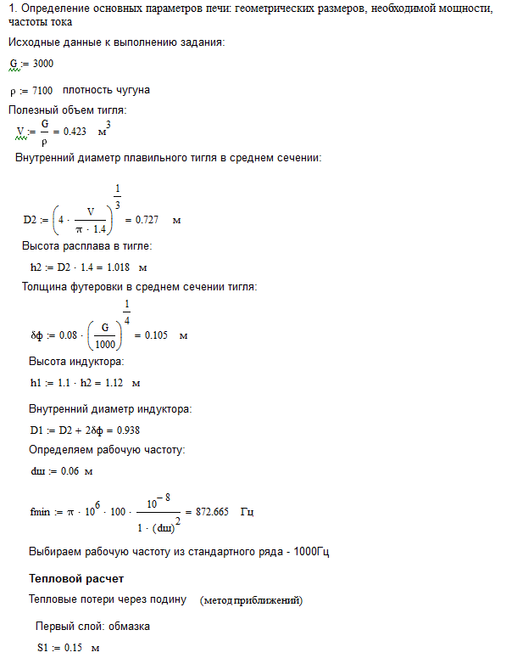

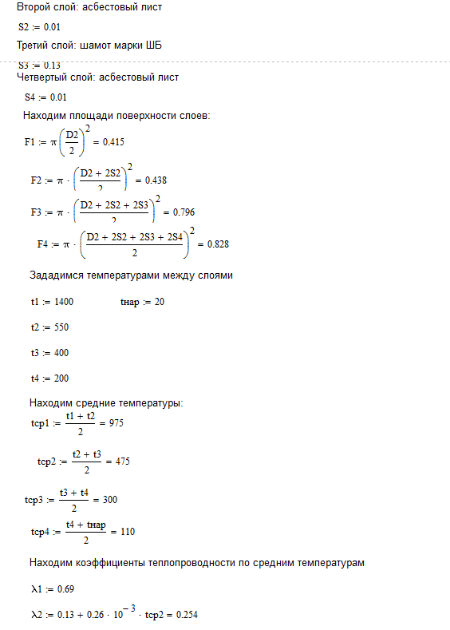

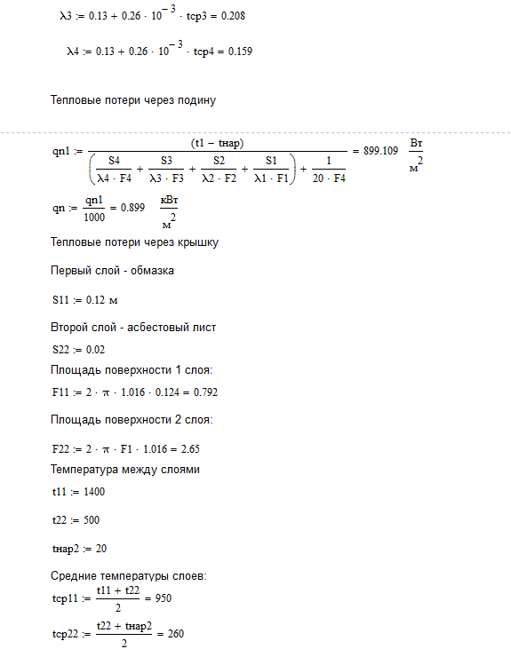

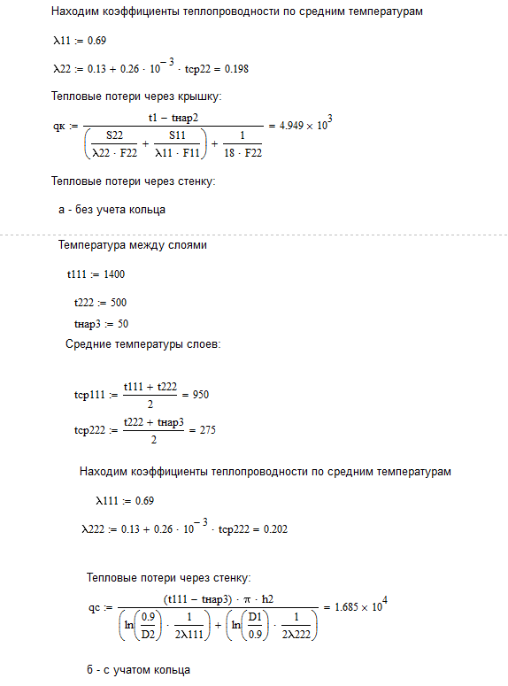

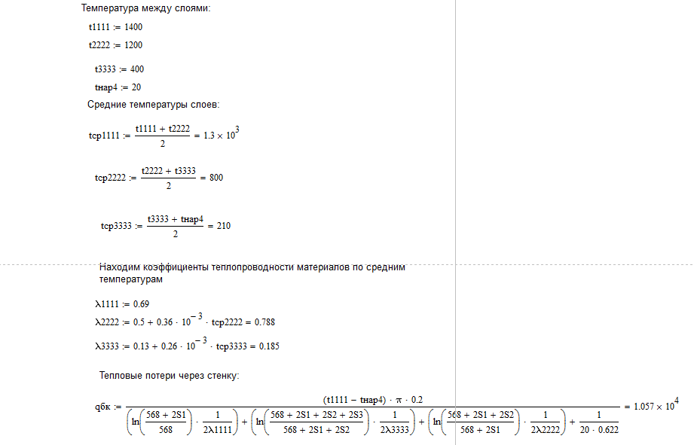

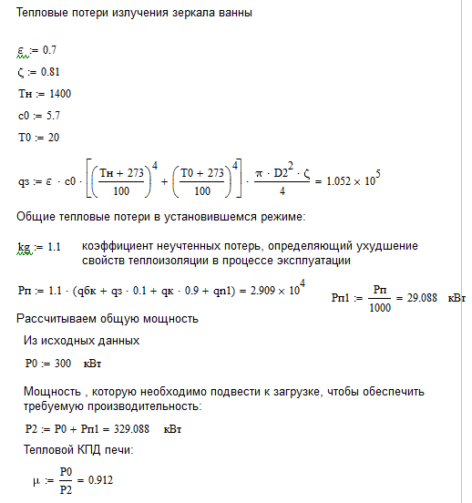

В нашем случае предельное значение удельной мощности меньше расчетного. Следовательно, расчет выполнен верно.

## 2.1.6. Электрический расчет печи: определение геометрических размеров и числа витков индуктора, выбор индуктирующего провода (трубки), расчет магнитопровода, определение электрических потерь и др. Выбор электрооборудования: источника питания, конденсаторных батарей

В задачу расчета входит: определение эквивалентных сопротивлений системы индуктор – загрузка ИТП в горячем и в холодном режимах и параметров системы водоохлаждения индуктора, расчет магнитопровода и конденсаторной батареи печи и построение энергетического баланса плавильной установки.

Расчеты выполняются в следующей последовательности:

1. Определяют эквивалентные сопротивления системы индуктор – загрузка в горячем режиме, т. е. при номинальном заполнении тигля расплавом, при конечной температуре металла Тк. Расчет проводят в полном соответствии с методикой. Этот расчет является базовым расчетом, служащим основой для выбора основных параметров печи.

2. Выполняют поверочный расчет печи в холодном режиме с целью уточнения параметров индуктора на начальной стадии нагрева кусковой шихты (в общем случае – ферромагнитной) и в промежуточных режимах.

3. Осуществляют расчет конденсаторной батареи в соответствии с методикой, с тем, однако, условием, что необходимое число банок находят, исходя из большего значения реактивной мощности Рк.б., определенного для горячего и холодного режимов.

4. Рассчитывают магнитопровод печи.

5. Выполняют расчет системы водоохлаждения индуктора для того режима работы печи, в котором суммарные (тепловые и электрические) потери Рохл имеют максимальное значение.

6. Определяют энергетические характеристики печи и строят энергетический баланс плавильной установки.

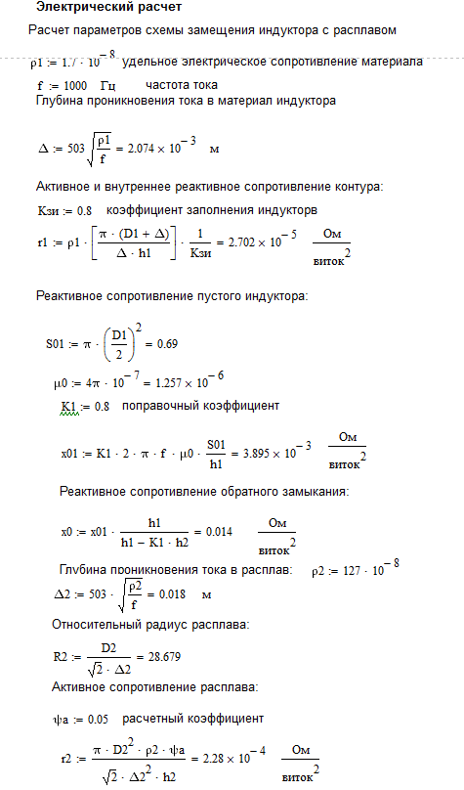

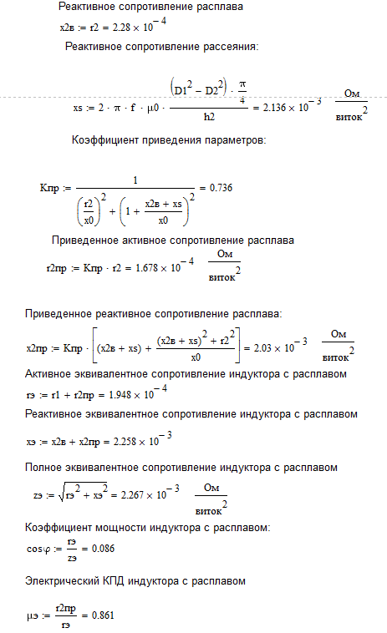

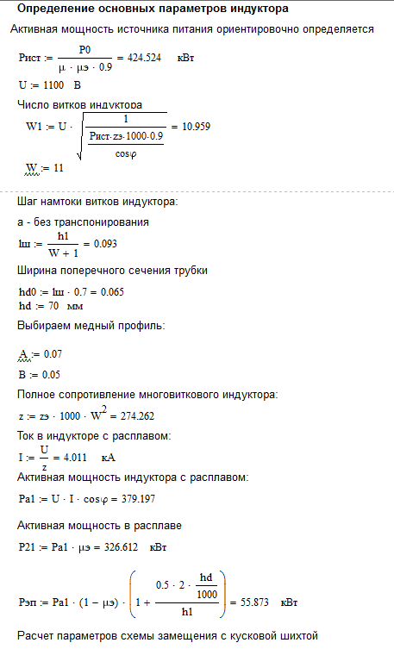

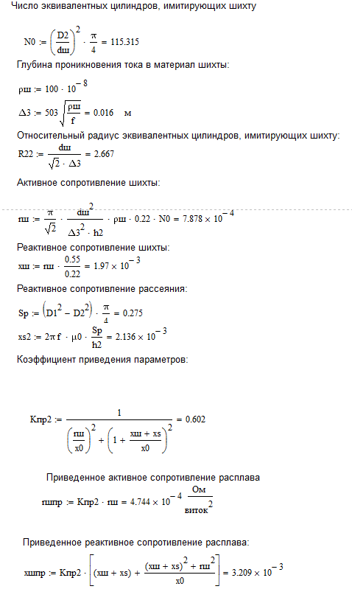

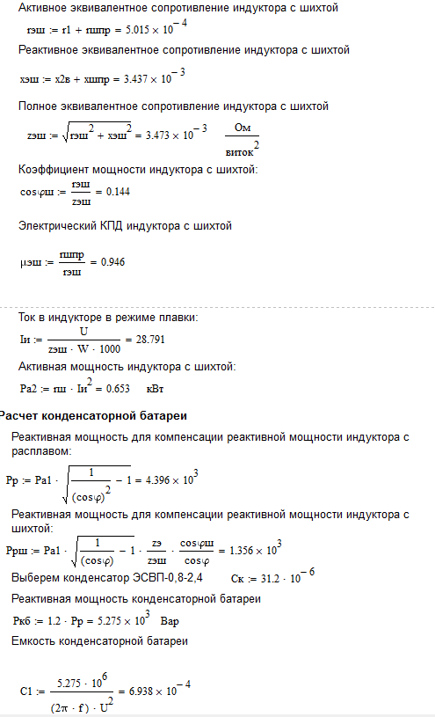

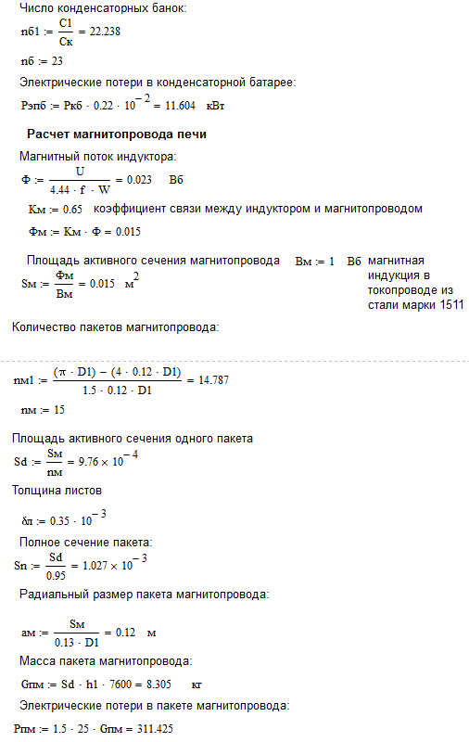

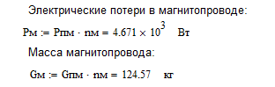

***2*.1.7.Построение энергетического баланса всей печи**

Электрические и тепловые расчеты индукционной нагревательной или плавильной установок завершаются определением их энергетических характеристик и построением энергетического баланса. Энергетический баланс дает наглядное представление о степени соответствия вновь спроектированной установки предъявляемым к ней требованиям, а сопоставление его с энергетическим балансом действующих установок позволяет сделать вывод о степени совершенства новой установки. Таким образом, задачей завершающего расчета является определение общего к.п.д. установки, уточнение значений основных показателей работы печи и, наконец, построение теплового и энергетического балансов установки.

На рис. 6, а показана принципиальная блочная схема индукционной плавильной установки, а на рис. 6, б – диаграмма энергетического баланса. Для наглядности стрелки на диаграмме, символизирующие потери энергии в каком- либо элементе установки, указывают на соответствующий блок принципиальной схемы. На рис. 6, б приведена диаграмма теплового баланса, учитывающего также потери излучением с зеркала ванны Ризл, тепловые потери от расплава через боковую стенку тигля Рт.б, тепловые потери через днище (подину).

Данные, необходимые для построения теплового баланса печи, определяются при тепловом расчете печи. Данные, необходимые для расчета энергетических характеристик и построения энергетического баланса установки, определяют в основном при электрическом расчете печи, а некоторые из них – по справочным данным.

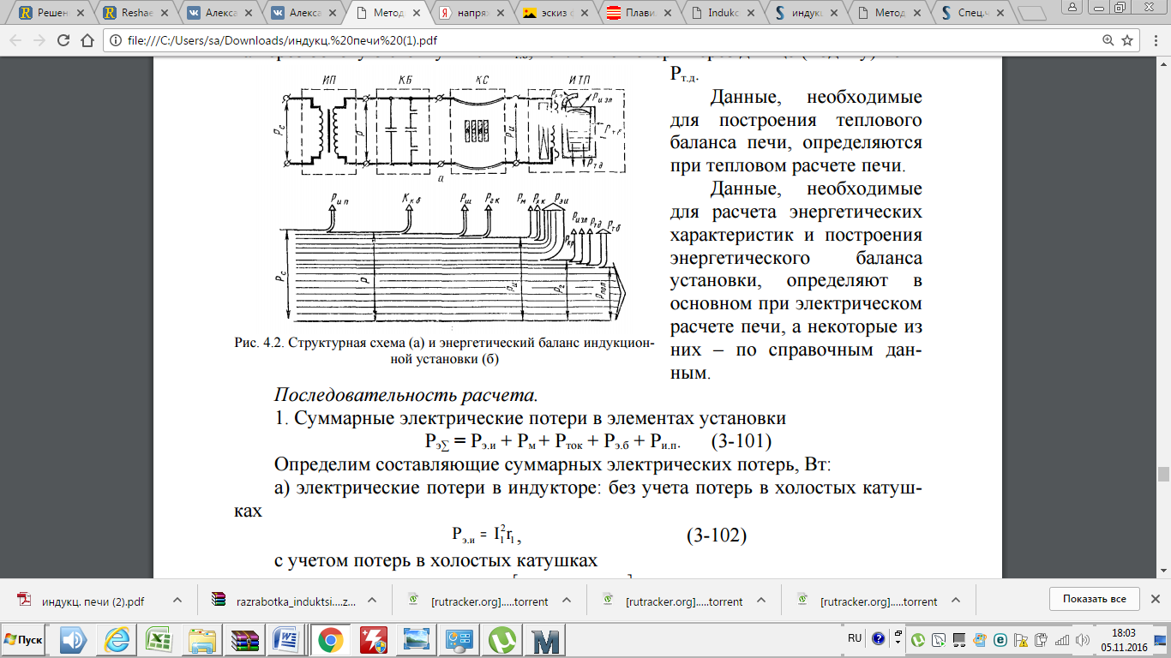

Рисунок 6 - Структурная схема и энергетический баланс индукционной установки

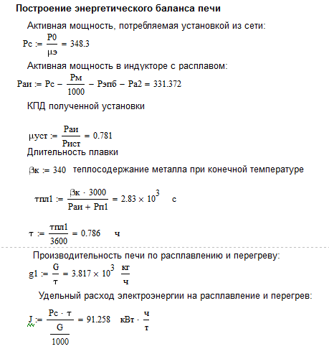

## 2.1.8. Расчет охлаждения элементов печи. Схема водоохлаждения

В задачу расчета входит: определение потребного расхода воды, необходимого для отведения тепла, вызываемого электрическими потерями в индукторе, и тепловых потерь от загрузки к индуктору (через футеровку); определение потерь напора воды в индукторе, а также проверка допустимой температуры меди индуктора.

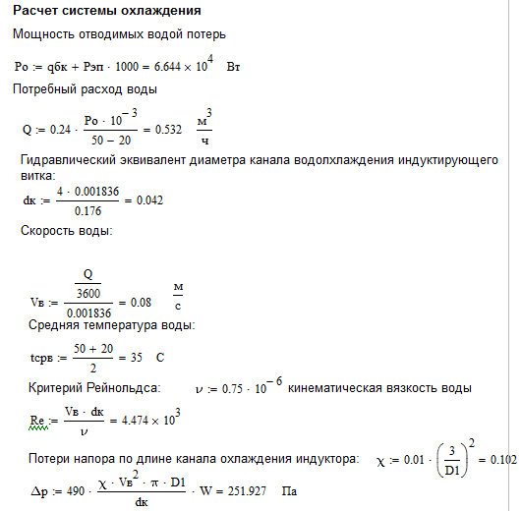

## 2.1.9. Расчет вакуумной системы и выбор вакуумного оборудования

Чем значительнее уменьшение плотности газа, тем лучше вакуум. Вакуум обладает многими полезными свойствами, которые находят широкое применение в различных областях науки и техники. Например, в вакууме резко снижается химическая активность кислорода в процессе окисления металлов.

Другими словами, в вакууме можно сохранять различные химические вещества и использовать их специфические свойства. При очень высоких степенях разрежения поверхности остаются чистыми в течение нескольких часов, что позволяет проводить исследования таких поверхностей, а также различных явлений, связанных с адсорбированными молекулами газа. Малочисленность молекул остаточного газа в условиях вакуума приводит к тому, что различные частицы могут проходить в таких условиях без столкновений большие расстояния.

Система откачки печи состоит обычно из двух последовательно соединенных вакуумных насосов: механического, форвакуумного, позволяющего достигнуть давления 1 Па, и диффузионного, создающего более глубокое разрежение, но не могущего работать при выпускном давлении, превышающем 100 - 150 Па.

## 2.1.10. Выбор и описание работы механизма наклона (поворота) печи для слива металла

Механизм наклона печи предназначен для слива металла и является одним из важных узлов конструкции любой тигельной плавильной печи. Для уменьшения длины струи металла и для того, чтобы не перемещать разливочный ковш в соответствии с перемещением носка печи (как, например, при эксплуатации дуговых сталеплавильных печей), ось наклона ИТП помещают вблизи носка. Для наклона печей малой ёмкости (60 и 160 кг) используют тельфер печного пролёта, предназначенный для загрузки шихты в тигель. Для наклона печи крюк тельфера сцепляют с серьгой, укреплённой на каркасе печи. При вращении барабана тельфера крюк поворачивает печь на требуемый угол (порядка 95-100°). Основной частью гидравлического механизма наклона печи являются рабочие цилиндры одностороннего действия, установленные по одному с каждой стороны печи. Плунжеры цилиндров, шарнирно связанные с корпусом печи, давлением рабочей жидкости (обычно масла) перемещаются вверх и наклоняют печь. Цилиндры устанавливают на шарнирах, позволяющих цилиндрам в процессе наклона печи поворачиваться в соответствии с дугой, описываемой головкой плунжера. Печь опускается под действием собственного веса, когда в цилиндрах снимают давление рабочей жидкости. Если печь должна наклоняться в обе стороны (когда она выполняет роль обогреваемого копильника-миксера), гидравлический механизм наклона снабжён двумя парами рабочих цилиндров, каждая из которых наклоняет печь в одну сторону, причём осью поворота печи служат цапфы плунжеров второй пары цилиндров. Гидравлический механизм наклона прост по конструкции, обеспечивает плавный поворот, но для его работы необходимо иметь гидравлическую напорную установку. Недостатком этого механизма наклона следует также считать необходимость довольно значительного пространства под печью для установки гидравлических (рабочих) цилиндров, что в некоторых случаях исключает его применение.

## 

## 2.1.11. Список использованной литературы

1. Альтгаузен А.П. «Электрооборудование и автоматика электротермических установок».-М.: Энергия, 1978г.
2. «Установки индукционного нагрева», (эскизы футеровок и систем «индуктор- садка») / Сост. В.С.Чередниченко. – Новосибирск: НЭТИ, 1984г.
3. Миткалинный В.И. Металлургические печи: Атлас / Миткалинный В.И., Кривандин В.А., Морозов В.А. и др. - М.: Металлургия, 1987. С.267, С.25-53
4. Самохвалов Г.В. Электрические печи черной металлургии / Самохвалов Г.В., Черныш Г.И. - М.: Металлургия, 1984. С.452, С.83-149.
5. Толымбеков М.Ж. Методические рекомендации по выполнению производственно-профессиональных расчетов по технологическим и конструктивным курсам металлургических специальностей. Алма-Ата: РУМК, 1990. С.450, С.127-158.

2.1.12. Содержание пояснительной записки

1. Исходные данные 2

2. Описание особенностей технологии плавки (перегрева) металла 3

3. Описание конструкции печи и особенностей ее эксплуатации 4

4. Определение основных параметров печи: геометрических размеров, необходимой мощности, частоты тока 7

5. Электрический расчет печи: определение геометрических размеров и числа витков индуктора, выбор индуктирующего провода (трубки), расчет магнитопровода, определение электрических потерь и др. Выбор электрооборудования: источника питания, конденсаторных батарей 15

1.1.7.Построение энергетического баланса всей печи 23

1.1.8. Расчет охлаждения элементов печи. Схема водоохлаждения 25

1.1.9. Расчет вакуумной системы и выбор вакуумного оборудования 26

1.1.10. Выбор и описание работы механизма наклона (поворота) печи для слива металла 26

Список использованной литературы 28